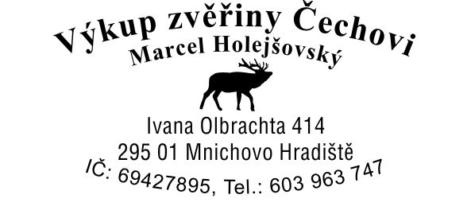

Provozovna: Srbsko parc.č.476/5,p.Kněžmost

Pracovní doba : po tel. domluvě kdykoliv

Ceník zvěřiny – výkup

Platný od 3.5.2025

Srnec (8kg+) 80 kč/kg

poškozená/prostřelená plec nebo obě plece nebo krk nebo žebra

Prase divoké ( 25-100 kg) 30 kč/kg

poškozená/prostřelená plec nebo obě plece nebo krk nebo žebra

Prase divoké ( 101kg+) 25 kč/kg

poškozená/prostřelená plec nebo obě plece nebo krk nebo žebra

Daněk (10+kg) 40 kč/kg

poškozená/prostřelená plec nebo obě plece nebo krk nebo žebra

Jelen (15 kg+) Sika(10kg+) 50 kč/kg

poškozená/prostřelená plec nebo obě plece nebo krk nebo žebra

Výkupní hmotnost u černé je s hlavou a běhy

Podmínky: platba v hotovosti , převodem na účet

-nemocné,vyhublé,poražené a silně poškozené kusy nevykupujeme

-veškerá zvěřina bude řádně ošetřena-VYCHLADLÁ,VYKAPANÁ,čistá,vyvěšená

-černá zvěř-ponechat vzorek svaloviny z bráničního pilíře cca 50 g, vytrhat běl (v dutině břišní) -Dodané kusy prohlédnuty prohlížitelem(razítko)